Тема: «День народного единства»

Автор: воспитатель подготовительной группы

Никифорова И.В.

 Наша дружба, наша вера

С нами будет навсегда.

Наша сила, наша воля

Не погибнет никогда!

И пока на белом свете

Солнце светит нам во след,

Россияне всем желаем

Быть едиными на век!

 4 ноября Россия отмечает **день**«[Народного Единства](https://www.maam.ru/obrazovanie/den-narodnogo-edinstva)» - это праздник, который дети должны знать с раннего возраста, это день соединения прошлого, настоящего и будущего, объединения всех людей нашей огромной страны в любви друг к другу, к своему краю, к России. Ребята познакомились с историей возникновения праздника, подвигами наших предков, «Минин и Пожарский – защитники земли русской». Вспомнили государственные символы РФ: «Гимн, герб, флаг». Беседовали на тему «Россия - Родина моя», «День народного единства», рассматривали иллюстрации « Народы России», альбомов «Символы России». Ребята узнали о том, как велика и красива наша Родина, как богата событиями её история, закрепили свои знания о государственных символах. Мы постарались донести до детей значение слов «дружелюбие» и «взаимовыручка», желание помогать друг другу, быть терпимыми и уважать интересы других. Сила России в единении всей наций и народностей, и потому задача нас, взрослых, заложить основы дружеских отношений в сердца наших детей с ранних лет.  В конце увлекательного занятия ребята сами придумывали и раскрашивали «Костюмы народов России», сделали совместную аппликацию « Голубь – символ мира».

Нельзя забывать историю своего народа и предков, ведь именно она сделала нас такими, какие мы есть сейчас. Много людей разных национальностей живет на нашей земле, и надо помнить, что мы едины.

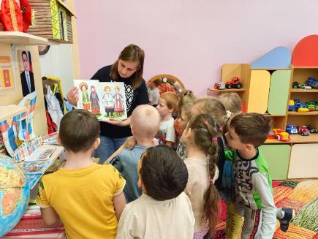

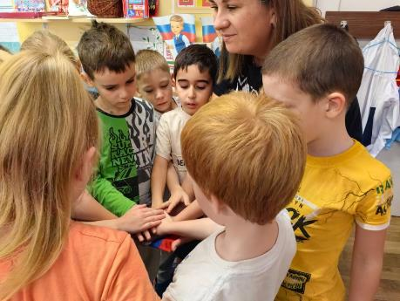

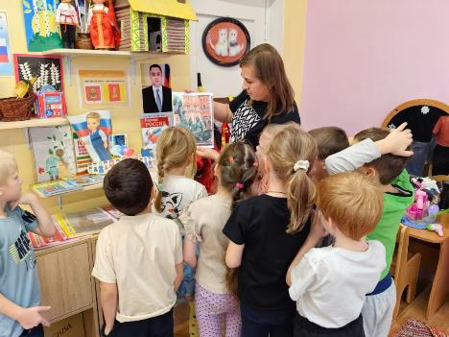

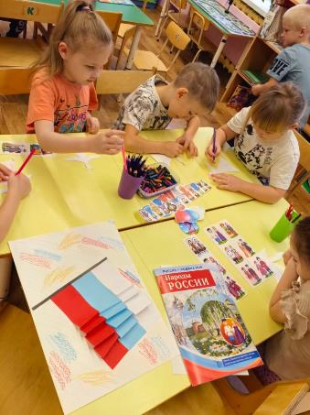

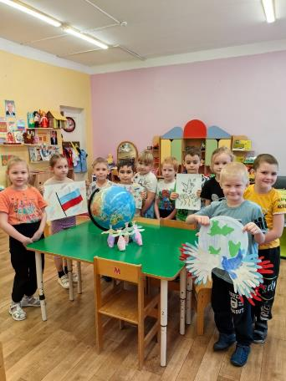

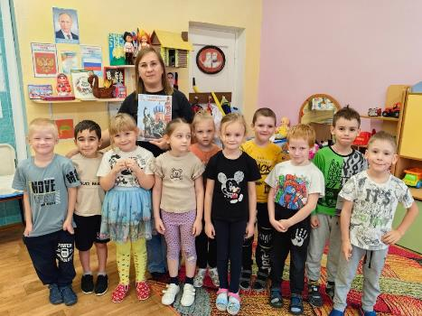

В этот день хочется пожелать силы духа, единства наций, свободы, независимости, стабильности и уверенности.

**А главное, мирного неба над всеми нами, чтобы ни один человек не видел войны!**

